【校内掲示用】
平成３０年度 東京都産業教育振興会主催
「作文コンクール」作文募集

応募資格

○ 【中学校の部】東京都内の中学校に在籍する生徒。
○ 【高等学校・専修学校等の部】東京都内の高等学校、専修学校、高等専門学校及び短期大学等に在籍し、産業教育に関する教科・科目を履修している生徒及び学生。

作文の内容

○ 中学校の技術・家庭科、高等学校、専修学校、高等専門学校及び短期大学等における専門教科の学習、または勤労に係わる体験的な学習を通して、そこから得た人生観・職業観、自己の将来に対する考え方・心構え等について述べたもの。

○ 400字詰め原稿用紙(原則Ａ４判・たて書き) ４～６枚（ワープロ原稿可、B4原稿用紙可）

応募締切り

○ 平成３０年９月1４日(金)

※ 学校ごとに取りまとめて提出していただくので、各学校の締切りはご担当の先生にお尋ねください。

○ 御担当の先生 先生
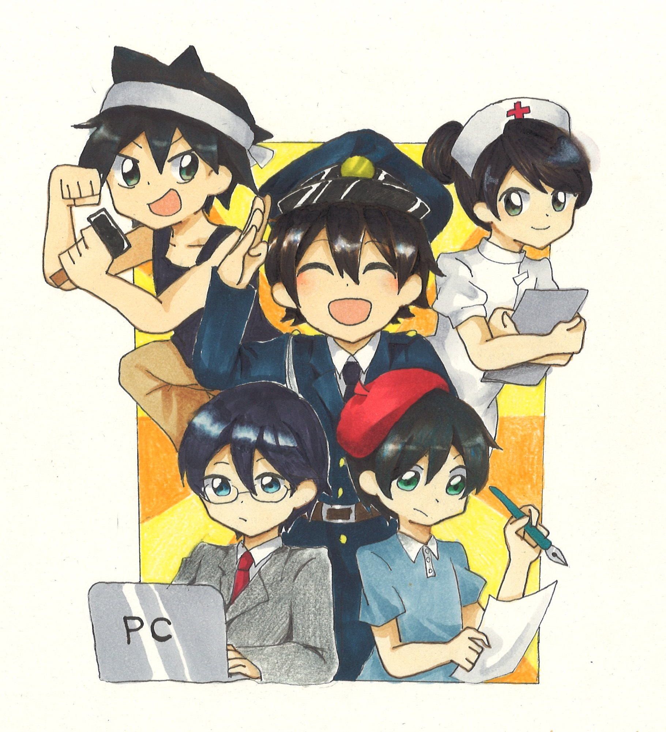
入選・発表

○ 選考結果は、１１月中旬頃に、校長先生を通して連絡します。

○ 入選者には、１２月に行われる表彰式において、賞状及び賞品を贈呈します。また、応募者全員（一校10名まで）に記念品を贈呈します。

○ 入選した作品は、入選作品集『明日に生きる』(第２９号)に掲載します。
（作品は返却しません。作品の著作権は当会に帰属します。）

★ 詳しくはウェブサイトをご覧ください。
東京都産業教育振興会
http://www.tosanshin.org/

